***Introduzione***

Il progetto si occupa di creare un software di gestione di una rubrica di contatti.

Per ogni contatto della rubrica è possibile visualizzare: un nome e/o un cognome, massimo tre numeri di telefono, massimo tre indirizzi e-mail ed eventualmente una foto profilo.

***Elicitazione Requisiti***

Il software ha un’interfaccia grafica composta da:

* una sezione dove è possibile visualizzare i contatti
* un pulsante *aggiungi*, che apre una finestra dove è possibile aggiungere un contatto, inserendo i dati
* un pulsante *modifica*, che fa apparire una toolbar e una checkbox
* una sezione dove, una volta selezionato un solo contatto, vengono visualizzati i dettagli del contatto selezionato con possibilità di modificarli o aggiungere informazioni ove possibile
* una barra di ricerca per cercare un contatto
* un pulsante per importare (sovrascrivendo) la rubrica completa
* un pulsante per esportare la rubrica completa

***Requisiti Funzionali***

|  |  |  |  |
| --- | --- | --- | --- |
| **ID** | **Requisito** | **Funzionalità** | **Priorità** |
| RF.1 | Nell'interfaccia grafica è possibile visualizzare i contatti | Base | Alta |
| RF.1.1 | Ogni contatto visualizzato è selezionabile | Base | Alta |
| RF.2 | Nell’interfaccia grafica è presente un pulsante *aggiungi* che apre una finestra dove è possibile aggiungere un contatto | Base | Alta |
| RF.2.1 | Per aggiungere un contatto, è obbligatorio inserire il nome o il cognome | Base | Alta |
| RF.2.2 | Oltre al nome e al cognome, è possibile aggiungere fino a 3 numeri di telefono e fino a 3 indirizzi e-mail | Base | Alta |
| RF.2.3 | E’ possibile aggiungere una foto profilo | Base | Media |
| RF.3 | Nell’interfaccia grafica è presente un pulsante *modifica* | Base | Alta |
| RF.3.1 | Il pulsante *modifica* rende visibile una toolbar | Base | Alta |
| RF.3.2 | Il pulsante *modifica* rende visibile delle checkbox vicino ai contatti visualizzati | Base | Alta |
| RF.3.1.1 | La toolbar è composta da un pulsante *seleziona tutto* per selezionare tutti i contatti nella rubrica | Base | Alta |
| RF.3.1.2 | La toolbar è composta da un pulsante *rimuovi* che rimuove dalla rubrica i contatti selezionati | Base | Alta |
| RF.3.1.3 | La toolbar è composta da un contatore che conta gli elementi selezionati | Base | Alta |
| RF.3.2.1 | Ogni checkbox selezionata incrementa il contatore | Base | Alta |
| RF.4 | Una volta selezionato un contatto è visibile una sezione per vederne i dettagli e modificarne i dati ove possibile | Base | Alta |
| RF.4.1 | I dati modificabili sono: nome, cognome, 1°,2° e 3° numero di telefono, 1°,2° e 3° email | Base | Alta |
| RF.4.2 | E’ possibile modificare anche la foto profilo; il pulsante *edit* permette di modificare una foto scegliendo un file jpg; il pulsante *remove* reimposta la foto di default (omino anonimo) | Base | Media |
| RF.5 | L’interfaccia dispone di una barra di ricerca per cercare dei contatti desiderati | Ricerca | Alta |
| RF.5.1 | La ricerca è possibile per: sottostringa iniziale del nome | Ricerca | Alta |
| RF.5.2 | La ricerca è possibile per: sottostringa iniziale del cognome | Ricerca | Alta |
| RF.5.3 | La ricerca è possibile per: sottostringa iniziale del numero di telefono | Ricerca | Bassa |
| RF.6 | L’interfaccia dispone di un pulsante *importa* per importare la rubrica completa da un file | Gestione File | Alta |
| RF.6.1 | L’app apre una finestra di dialogo dell’esplora risorse dove scegliere il file da importare | Gestione File | Alta |
| RF.7 | L’interfaccia dispone di un pulsante *esporta* per esportare la rubrica completa su un file | Gestione File | Alta |
| RF.7.1 | L’app apre una finestra di dialogo dell’esplora risorse per scegliere dove esportare | Gestione File | Alta |

***Requisiti non funzionali***

|  |  |  |  |
| --- | --- | --- | --- |
| **ID** | **Requisito** | **Gruppo Tematico** | **Priorità** |
| NF.1 | L’applicazione deve gestire gli errori e le mancanze di dati obbligatori durante l’aggiunta di un contatto tramite dei popup | Usabilità | Alta |
| NF.2 | L’applicazione consente l’aggiunta di 25000 contatti | Scalabilità | Bassa |
| NF.3 | L’applicazione deve essere coerente nella grafica e nelle funzioni dei vari pulsanti | Usabilità | Media |
| NF.4 | L’applicazione deve essere completata entro il 16 dicembre 2024 | Vincoli Organizzativi | Alta |
| NF.5 | L’applicazione deve essere utilizzabile anche offline | Usabilità | Alta |
| NF.6 | L’applicazione deve scalare la propria dimensione in base alla grandezza della finestra | Scalabilità | Media |

***Casi d’uso***

***1 Visualizzazione dei contatti sull’interfaccia grafica:***

Precondizioni:

L’utente ha installato l’app sul proprio PC

PostCondizione:

L’utente visualizza i contatti salvati nell’app

Flusso di Eventi:

1) L’utente apre l’applicazione

2) L’app mostra i contatti salvati in rubrica a schermo

***2 Ricerca di un contatto***

***2.1 Ricerca di un contatto per sottostringa iniziale del nome:***

Precondizioni:

L’utente ha aperto l’app dal PC ed è sulla pagina principale

PostCondizioni:

L’utente vede nell’interfaccia grafica i contatti che hanno il nome corrispondente alla sottostringa iniziale del nome cercato

Flusso di eventi:

1) L’utente inserisce nella barra di ricerca la sottostringa iniziale del nome del contatto da cercare

2) L’utente clicca il pulsante per avviare la ricerca

3) L’app mostra i contatti che hanno il nome corrispondente alla sottostringa iniziale del nome

Flusso di eventi alternativo

*Ricerca del nome non ha prodotto risultati*

*3a) L’utente visualizza a schermo un messaggio di errore perché la ricerca della sottostringa del nome inserita non ha prodotto risultati*

*3a.1) L’esecuzione torna al passaggio 1*

***2.2 Ricerca di un contatto per sottostringa iniziale del cognome:***

Precondizioni:

L’utente ha aperto l’app dal PC ed è sulla pagina principale

PostCondizioni:

L’utente vede nell’interfaccia grafica i contatti che hanno il cognome corrispondente alla sottostringa iniziale del cognome cercato

Flusso di eventi:

1) L’utente inserisce nella barra di ricerca la sottostringa iniziale del nome del contatto da cercare

2) L’utente clicca il pulsante per avviare la ricerca

3) L’app mostra i contatti che hanno il cognome corrispondente alla sottostringa iniziale del cognome

Flusso di eventi alternativo

*Ricerca del cognome non ha prodotto risultati*

*3a) L’utente visualizza a schermo un messaggio di errore perché la ricerca della sottostringa del cognome inserita non ha prodotto risultati*

*3a.1) L’esecuzione torna al passaggio 1*

***2.3 Ricerca di un contatto per sottostringa iniziale del numero di telefono:***

Precondizioni:

L’utente ha aperto l’app dal PC ed è sulla pagina principale

PostCondizioni:

L’utente vede nell’interfaccia grafica i contatti che hanno il numero di telefono corrispondente alla sottostringa iniziale del numero di telefono cercato

Flusso di eventi:

1) L’utente inserisce nella barra di ricerca la sottostringa del numero di telefono del contatto che cerca

2) L’utente clicca il pulsante per avviare la ricerca

3) L’app mostra i contatti che hanno il numero di telefono corrispondente alla sottostringa iniziale del numero di telefono

Flusso di eventi alternativo

*Ricerca del numero di telefono non ha prodotto risultati*

*3a) L’utente visualizza a schermo un messaggio di errore perché la ricerca della sottostringa del numero di telefono inserita non ha prodotto risultati*

*3a.1) L’esecuzione torna al passaggio 1*

***3 Aggiungere un contatto:***

Precondizioni: L’utente ha aperto l’app ed è sulla pagina principale

Postcondizioni: Il contatto aggiunto è presente in rubrica e l’utente può visualizzarlo

Flusso di eventi:

1) L’utente preme il pulsante per l’aggiunta di un nuovo contatto

2) L’app apre una finestra per l’inserimento dei dati del nuovo contatto

3) L’utente nelle sezioni apposite inserisce il nome e/o il cognome e gli altri dati che vuole inserire del nuovo contatto

4) L’app rende cliccabile il pulsante *Crea contatto* per l’aggiunta del nuovo contatto

5) L’utente clicca il pulsante *Crea contatto* per inviare all’app i dati inseriti

6) L’app memorizza i dati del nuovo contatto in rubrica

7) L’app torna nella pagina iniziale

Flusso di eventi alternativi

*Contatto già esistente*

*5a) L’app scrive a schermo un messaggio in cui avvisa l’utente che il contatto già esiste*

*5a.1) L’esecuzione torna al punto 2*

*Nome e cognome non inseriti*

*3a) L’utente nelle sezioni apposite inserisce i dati che vuole inserire del nuovo contatto ma non il nome e il cognome*

*3a.1) L’app non rende cliccabile il pulsante Crea Contatto*

*Ritorno alla pagina principale*

*3a) L’utente preme il pulsante per uscire dall’interfaccia*

*3a.1) L’utente torna alla pagina principale dell’app*

***4 Modificare un contatto:***

Precondizioni: L’app è sulla pagina principale e l’utente ha selezionato un contatto

Postcondizioni: In rubrica sono presenti i dati modificati con successo del contatto selezionato

Flusso di eventi:

1. L’app visualizza i dettagli del contatto selezionato
2. L’utente clicca il pulsante modifica
3. L’utente inserisce, modifica e rimuove i dati che desidera modificare
4. L’utente clicca il pulsante per confermare le modifiche
5. L’app aggiorna i dati del contatto con quelli inseriti dall’utente
6. L’app mostra un messaggio di modifica riuscita
7. L’app va sulla pagina principale

Flusso di eventi alternativi

*Utente con la stessa coppia nome/cognome di un altro già presente in rubrica:*

*5a) L’app mostra un messaggio di avviso in cui dice che il contatto è uguale ad un altro già esistente e che non sono stati modificati dati*

*5a.1) L’app torna alla pagina principale*

*Modifica di un contatto senza nome e cognome*

*3a) L’app invia un messaggio di errore*

*3a.1) Il flusso di esecuzione torna al punto 2*

***5 Rimuovere un contatto:***

Precondizioni: L’utente ha aperto l’app ed è sulla pagina principale

Postcondizioni: I contatti rimossi con successo non sono più presenti in rubrica

Flusso di eventi:

1) L’utente clicca il pulsante modifica

2) L’app visualizza un checkbox non spuntato vicino ad ogni contatto in rubrica e una toolbar (pulsante “seleziona tutto”, pulsante “rimuovi”, contatore=0)

3) L’utente seleziona un contatto tramite il relativo checkbox

4) Il contatore aumenta il suo valore di 1

5) L’utente clicca il pulsante “rimuovi”

6) L’app rimuove dalla rubrica tutti i contatti con il relativo checkbox spuntato aggiornando la schermata dei contatti

7) Il contatore viene impostato riportato a 0

Flusso di eventi alternativi

*L’utente cambia idea*

*3a) L’utente clicca il pulsante annulla*

*L’utente vuole selezionare anche un altro contatto*

*5a) Il flusso di esecuzione torna al punto 3*

*L’utente vuole selezionare tutti i contatti in rubrica*

*3a) L’utente clicca il pulsante “seleziona tutto”*

*3a.1) L’app spunta i checkbox di tutti i contatti in rubrica*

*3a.2) L’app modifica il valore del contatore al numero di contatti presenti in rubrica (cioè tutti quelli selezionati)*

*3a.3) Il flusso di esecuzione torna al punto 5*

*L’utente vuole deselezionare un contatto*

*5a) L’utente deseleziona uno dei checkbox selezionati in rubrica*

*5a.1) Il contatore diminuisce il suo valore di 1*

*5a.2) Il flusso di esecuzione torna al punto*

***5.1 Rimuovere tutti i contatti:***

Precondizioni: L’utente ha aperto l’app ed è sulla pagina principale

Postcondizioni: L’utente elimina tutti i contatti dalla rubrica

Flusso di eventi:

1) L’utente clicca il pulsante modifica

2) L’app visualizza un checkbox non spuntato vicino ad ogni contatto in rubrica e una toolbar (pulsante “seleziona tutto”, pulsante “rimuovi”, contatore=0)

3) L’utente clicca il pulsante “seleziona tutto”

4) L’app spunta i checkbox di tutti i contatti in rubrica

5) L’app modifica il valore del contatore al numero di contatti presenti in rubrica (cioè tutti quelli selezionati)

6) L’utente clicca il pulsante “rimuovi”

7) L’app rimuove dalla rubrica tutti i contatti

8) Il contatore viene impostato riportato a 0

Flusso di eventi alternativo

*L’utente vuole deselezionare un contatto*

*5a) L’utente deseleziona uno dei checkbox selezionati in rubrica*

*5a.1) Il contatore diminuisce il suo valore di 1*

*5a.2) Il flusso di esecuzione torna al punto*

***6 Modificare foto profilo:***

Precondizioni: L’app è aperta e l’utente ha selezionato un contatto

Postcondizioni: Il contatto ha come foto quella selezionata dall’utente

Flusso di eventi:

1) L’utente clicca il pulsante edit vicino alla foto profilo

2) L’app apre la finestra di dialogo dell’esplora risorse dove inserire il percorso del file .jpg da usare come foto profilo

3) L’utente seleziona e conferma il .jpg da utilizzare

4) L’app aggiorna la foto del profilo del contatto ricercato

Flusso di eventi alternativo

*L’utente cambia idea:*

*3a) L’utente clicca il pulsante per uscire dall’esplora risorse*

*3a.1) L’app visualizza la stessa foto profilo che già c’era*

***7 Rimuovere foto profilo:***

Precondizioni: L’utente ha selezionato un contatto che ha una foto del profilo diversa da quella di default

Postcondizioni: Il contatto selezionato ha la foto del profilo di default

Flusso di eventi:

1) L’utente clicca il pulsante remove vicino alla foto profilo del contatto

2) L’app sostituisce l’attuale foto profilo del contatto con quella di default

***8 Esportare l’intera rubrica:***

*Precondizioni: 1) L’utente ha aperto l’app*

*2) L’utente ha aggiunto in precedenza almeno un contatto in rubrica*

*Postcondizioni: esiste un file contenente i dati della rubrica esportata*

*Flusso di eventi:*

*1)L’app mostra a schermo i contatti aggiunti in rubrica*

*2) L’utente clicca sul pulsante esporta*

*3) Si apre a schermo la finestra dell’esplora risorse del sistema operativo*

*4) L’utente naviga per le directory e sceglie quella desiderata*

*5) L’app crea nella directory selezionata il file contenente i dati della rubrica*

*Flusso di eventi alternativo L’utente cambia idea:*

*3a) l’utente chiude la finestra dell’esplora risorse attraverso il pulsante annulla*

*3a.1) L’esecuzione riprende a 1)*

***8.1 Esportare in una rubrica già esistente:***

*Precondizioni: 1) L’utente ha importato una rubrica da file*

*2) L’utente modifica la rubrica (caso d’uso 5 o 7)*

*PostCondizioni: Il file della rubrica è aggiornato con le modifiche applicate*

*Flussi di eventi:*

*1)L’app mostra a schermo i contatti in rubrica*

*2)La rubrica viene aggiornata e le modifiche sono visualizzate a schermo*

*3)L’utente clicca sul pulsante esporta*

*4)Si apre a schermo la finestra dell’esplora risorse del sistema operativo*

*5) L’utente naviga per le directory e sceglie quella corrispondente al file importato*

*6)Viene mostrato a schermo un messaggio di conferma per sovrascrivere il file*

*7)L’utente clicca sul pulsante "sì"*

*8)L’app aggiorna il file nella directory corrispondente*

*Flusso di eventi alternativo L’utente cambia idea:*

*5a) l’utente chiude la finestra dell’esplora risorse attraverso il pulsante annulla*

*5a.1) L’esecuzione riprende a 1)*

***9 Importare rubrica:***

*Precondizioni: l’utente ha aperto l’app*

*l’utente ha un file da importare salvato*

*Postcondizioni: i soli contatti della rubrica importata sono visibili in rubrica*

*Flusso di eventi:*

*1) L’utente clicca sul pulsante importa*

*2) L’app apre un esplora risorse*

*3) L’utente sceglie il file*

*4) L’utente clicca il pulsante di conferma*

*5) L’app sovrascrive tutti i contatti trovati sostituendoli a quelli in rubrica*

***10 Visualizzare i dettagli di un contatto:***

*Precondizioni: l’utente ha aperto l’app ed ha almeno un contatto è stato inserito in precedenza*

*Postcondizioni: l’app visualizza sulla destra i dettagli del contatto*

*Flusso di eventi:*

1. *L’ utente clicca su un contatto nella rubrica*
2. *L’ app riporta tutti i dati salvati dall'utente del contatto selezionato nell’ apposita schermata*

***Diagramma UML***

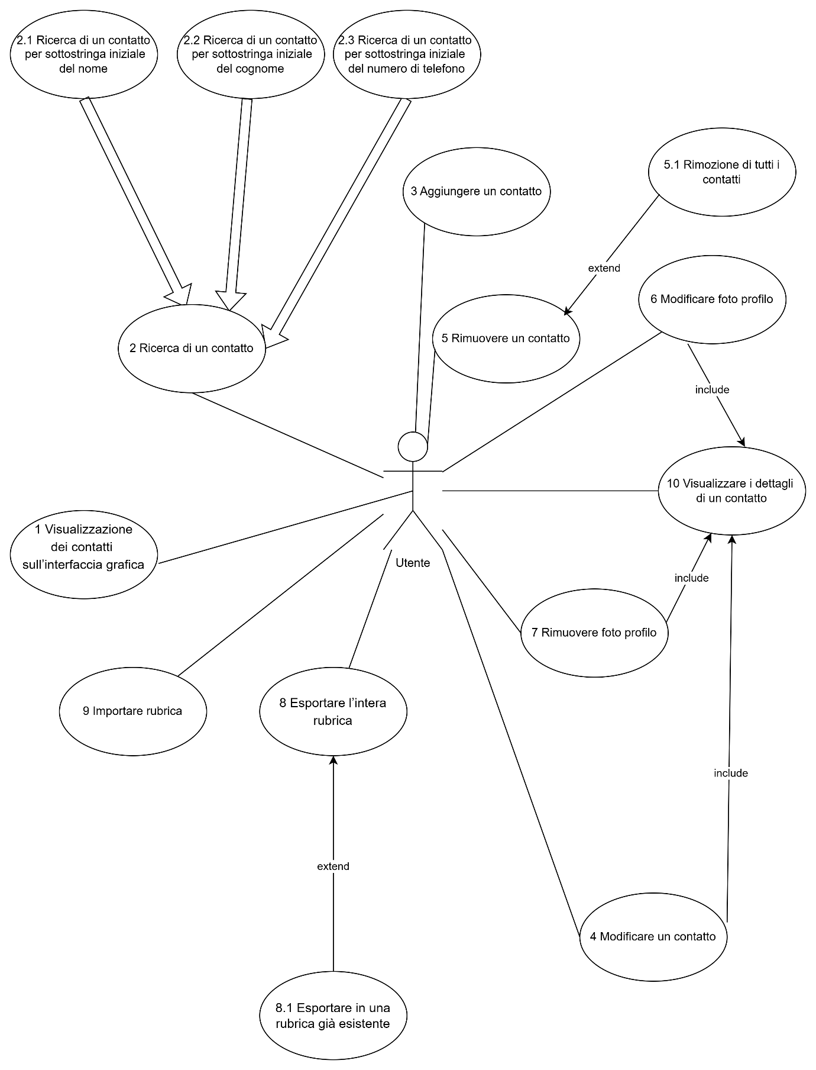

primo schizzo dell'interfaccia grafica:

manca la barra per cercare un contatto

va aggiustata con css

